Guide Utilisateur
Gestion des Risques
Système de Gestion des Risques (GDR)
Projet | Application Gestion des Risques (GDR)
Module | Gestion des Risques (GDR)
Version | 1.0
Date | 23/02/2026
Public cible | [Tous]
Statut | [Version 1.0]
Réalisé par | Ayman ALSAYED ALAA ELDIN
Révisé par | Stive RACHEL
Approuvé par

Table des matières

1. Introduction 3
1.1 Objectif du guide 3
1.2 Public cible 3
1.3 Prérequis 3
2. Accès au module 4
2.1 URL d'accès 6
3. Présentation de l'interface 7
4. Fonctionnalités principales 8
4.1 [Nom de la fonctionnalité - ex: Créer un nouvel enregistrement] 8
Préconditions 8
Procédure pas-à-pas 8
Champs du formulaire 8
5. Tableau de bord 10
5.1 Indicateurs affichés 10
5.2 Filtres et interactions 10
6. Rôles et droits d'accès 11
7. Bonnes pratiques 12
8. Résolution des problèmes courants 13
9. Support et assistance 14
9.1 Contacts 14
9.2 Procédure de signalement d'un problème 14

1. Introduction

1.1 Objectif du guide
Ce guide a pour objectif d'accompagner les utilisateurs du module Gestion des Risques dans la prise en main de l'application. Il décrit les fonctionnalités principales, les étapes d'utilisation et les bonnes pratiques.

1.2 Public cible
Profil utilisateur | Rôle dans le module | Niveau d'accès
Déclarant | Saisie des déclarations de risques | Lecture + Écriture
Approbateur | Validation ou rejet des risques déclarés | Lecture + Écriture
Propriétaire du risque MOSES | Analyse, suivi et clôture des risques | Lecture + Écriture
Propriétaire du risque MCA | Consultation des risques | Lecture seule
Responsable d’exécution | Consultation des risques | Lecture seule
Visionneur | Consultation des risques | Lecture seule

1.3 Prérequis
- Disposer d'un compte Microsoft 365 actif avec accès au tenant MCA/MOSES
- Navigateur recommandé : Microsoft Edge ou Google Chrome
- Droits d'accès accordés par l'administrateur MOSES
  - Site SharePoint (Dev Gestion des risques)
  - Power Apps
  - Power BI

2. Accès au module
- Ouvrez votre navigateur web
- Saisissez directement l’URL suivante dans la barre d’adresse : Module Gestion des risques
- Connectez-vous avec votre compte professionnel (email et mot de passe)
- Cliquez sur Autoriser
- L’application se charge et vous êtes maintenant prêt à utiliser toutes les fonctionnalités
🖼 CAPTURE D'ÉCRAN
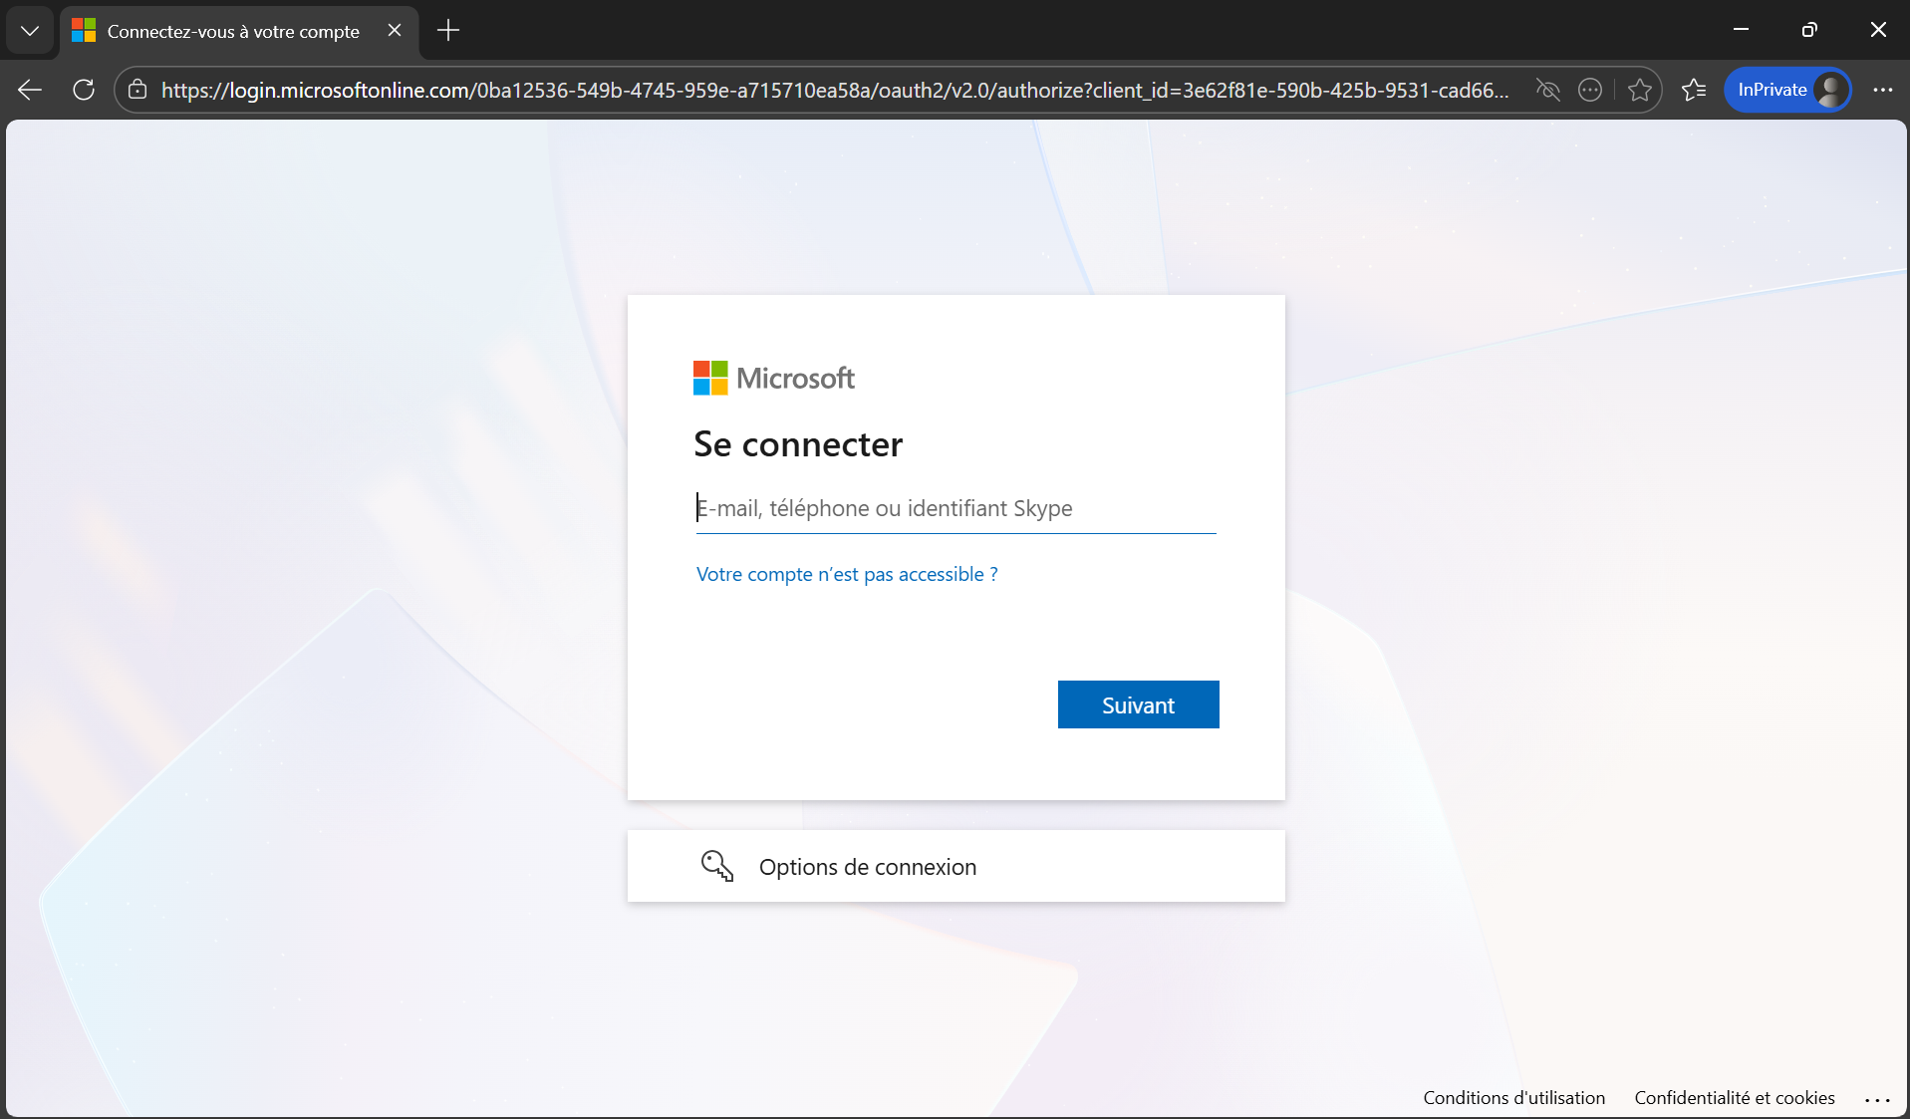
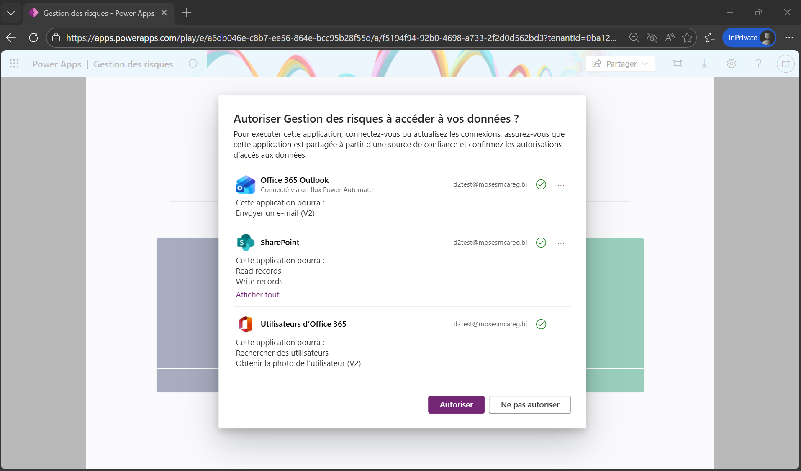
Figure 1 : Étape 1 - Se connecter à l'environnement
Étape 2 : Naviguer vers le module
À l’ouverture, deux options sont disponibles :
- Application GDR : accéder à l’espace de gestion des risques
- Tableau de bord GDR : consulter les indicateurs et statistiques

- Cliquez sur Application GDR pour naviguer vers l’espace de gestion des risques
- Cliquez sur un bloc pour accéder directement aux risques correspondants. Chaque bloc affiche :
  - Le statut
  - Le nombre de risques
  - Une redirection vers écran d’accueil
🖼 CAPTURE D'ÉCRAN
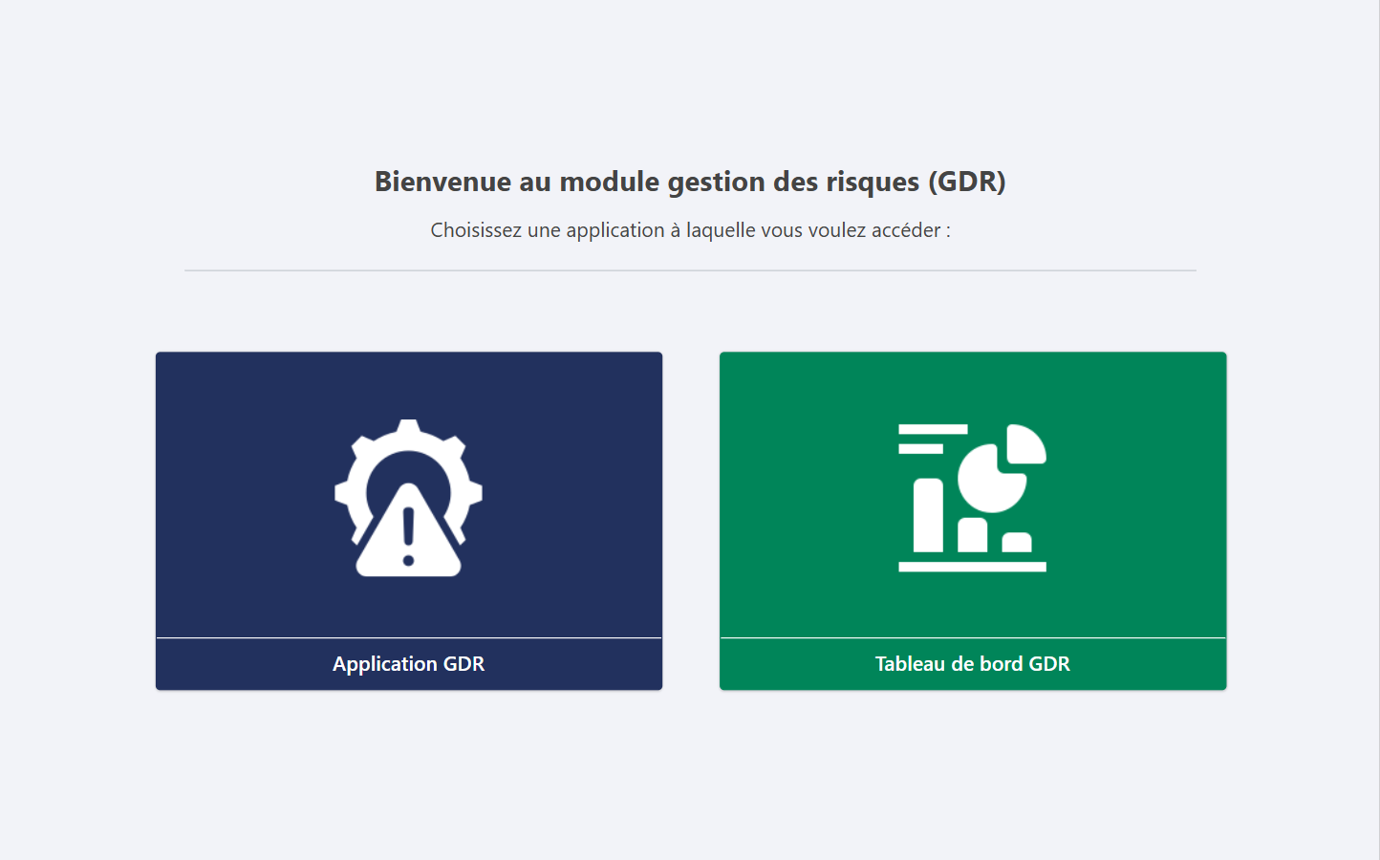
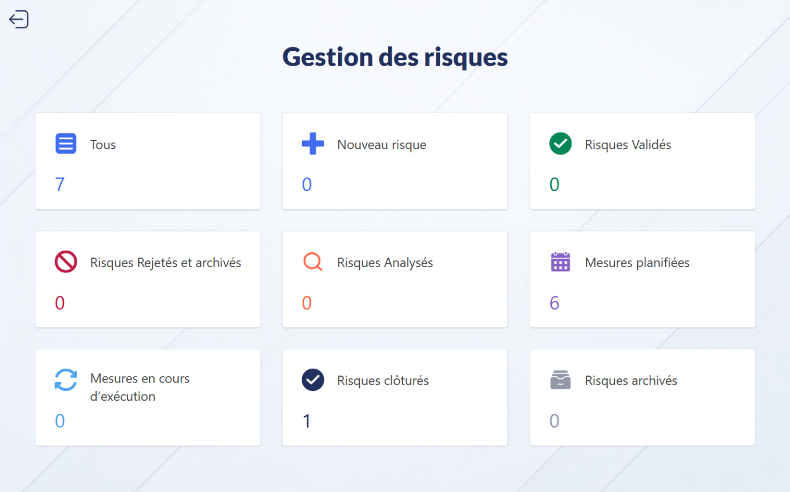
Figure 2 : Étape 2 - Naviguer vers le module

2.1 URL d'accès
Environnement | URL
DEV | Lien
PROD | [https://apps.powerapps.com/play/...]
TEST | [https://apps.powerapps.com/play/...]

3. Présentation de l'interface
🖼 CAPTURE D'ÉCRAN
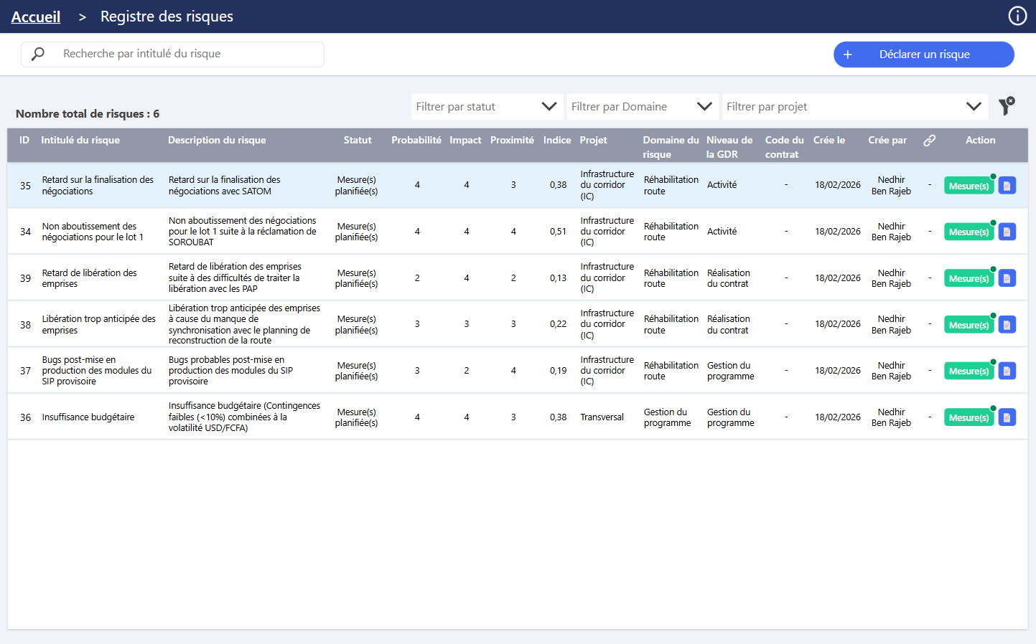
2
1
5
4
3

Figure 3 : Vue d'ensemble de l'interface principale
N° | Zone / Élément | Description
1 | Barre de recherche | Permet de rechercher par intitulé du risque
2 | Bouton Déclarer un risque | Permet de créer un nouveau risque
3 | Zone de filtres | Filtres pour affiner l'affichage des données
4 | Liste principale | Affiche les enregistrements avec les colonnes clés
5 | Boutons d'action | Créer/Afficher une mesure, Modifier/Afficher un risque

4. Fonctionnalités principales

4.1 Déclaration du risque - ex: Créer un nouveau risque
Cette fonctionnalité permet à l'utilisateur d’enregistrer un nouveau risque dans le module. Elle est accessible depuis le bouton Déclarer un risque.

Préconditions
- Être connecté avec un rôle [Déclarant]
- Avoir accès à l’application

Procédure pas-à-pas
Étape 1 : Accéder au formulaire
Cliquez sur le bouton + Déclarer un risque
🖼 CAPTURE D'ÉCRAN

Figure 4 : Étape 1 - [Accéder au formulaire]
Étape 2 : Remplir le formulaire de déclaration du risque
- Remplissez tous les champs obligatoires (*) du formulaire (intitulé, description, projet, domaine, niveau GDR).
- Complétez les champs facultatifs si les informations sont disponibles (date, identifié par, causes, conséquences, catégorie, pièce jointes).
.
🖼 CAPTURE D'ÉCRAN
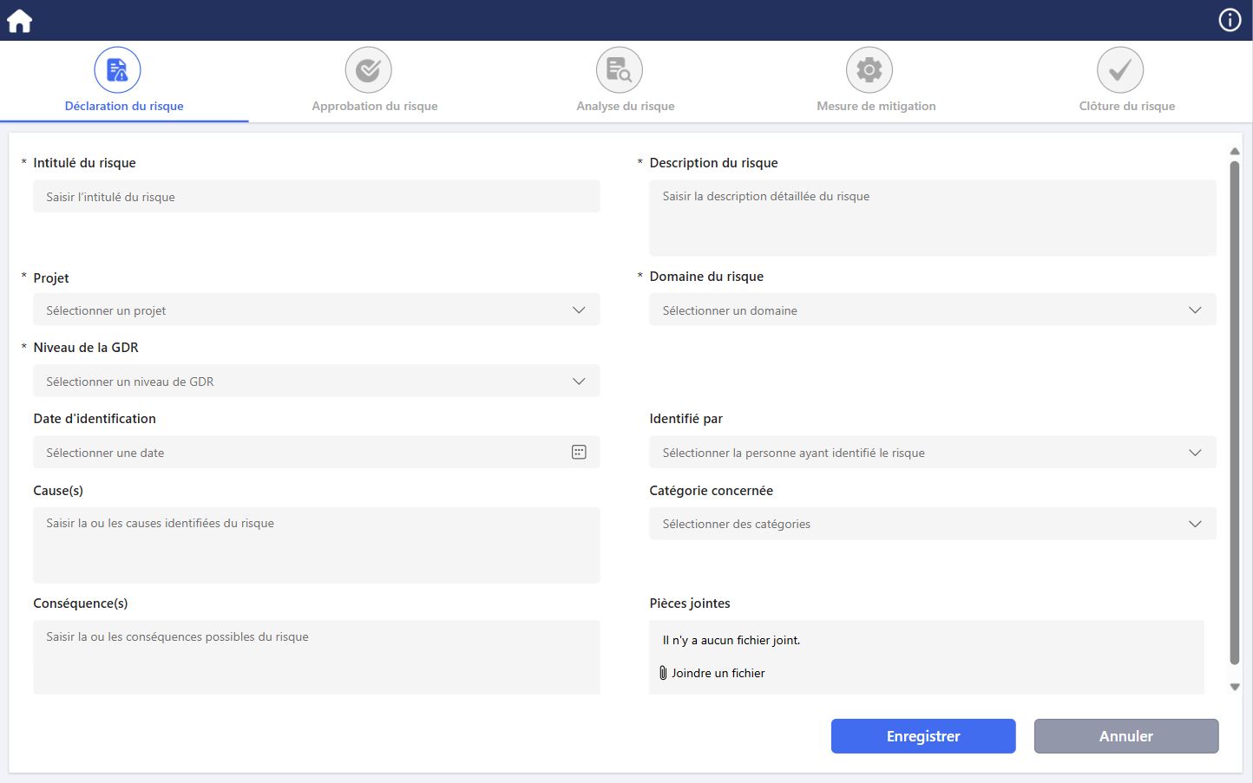
Figure 5 : Étape 2 - [Remplir le formulaire de déclaration du risque]
Étape 3 : [Enregistrer la déclaration]
- Vérifiez que tous les champs obligatoires sont remplis.
- Cliquez sur le bouton Enregistrer.
- Un message de confirmation s’affiche indiquant que le risque a été enregistré avec succès.
- Cliquez sur OK pour valider et revenir au registre des risques.
🖼 CAPTURE D'ÉCRAN
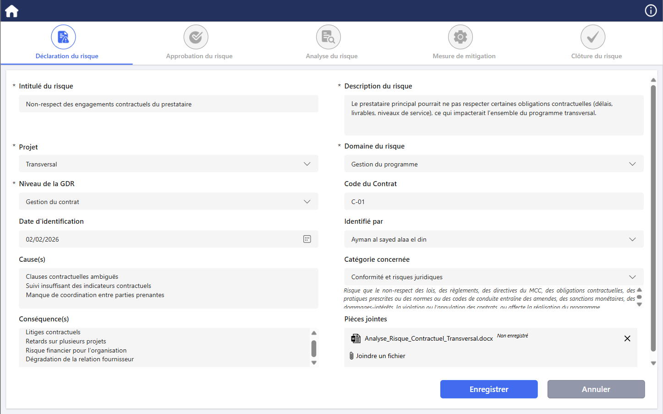
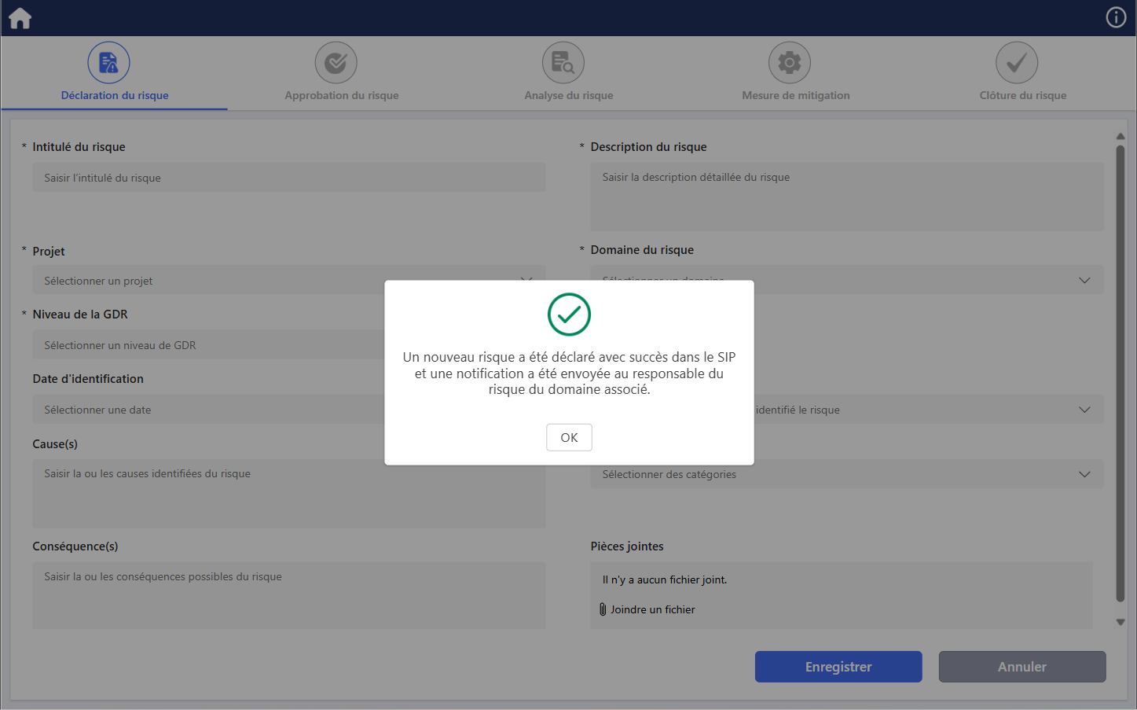
Figure 6 : Étape 3 - [Enregistrer la déclartion]
Étape 4 : [Annuler la déclaration]
- Cliquer sur le bouton Annuler.
- Un message de confirmation s’affiche demandant la confirmation de quitter la page.
- Cliquez sur Oui pour quitter ou sur Non pour rester sur le formulaire.
🖼 CAPTURE D'ÉCRAN

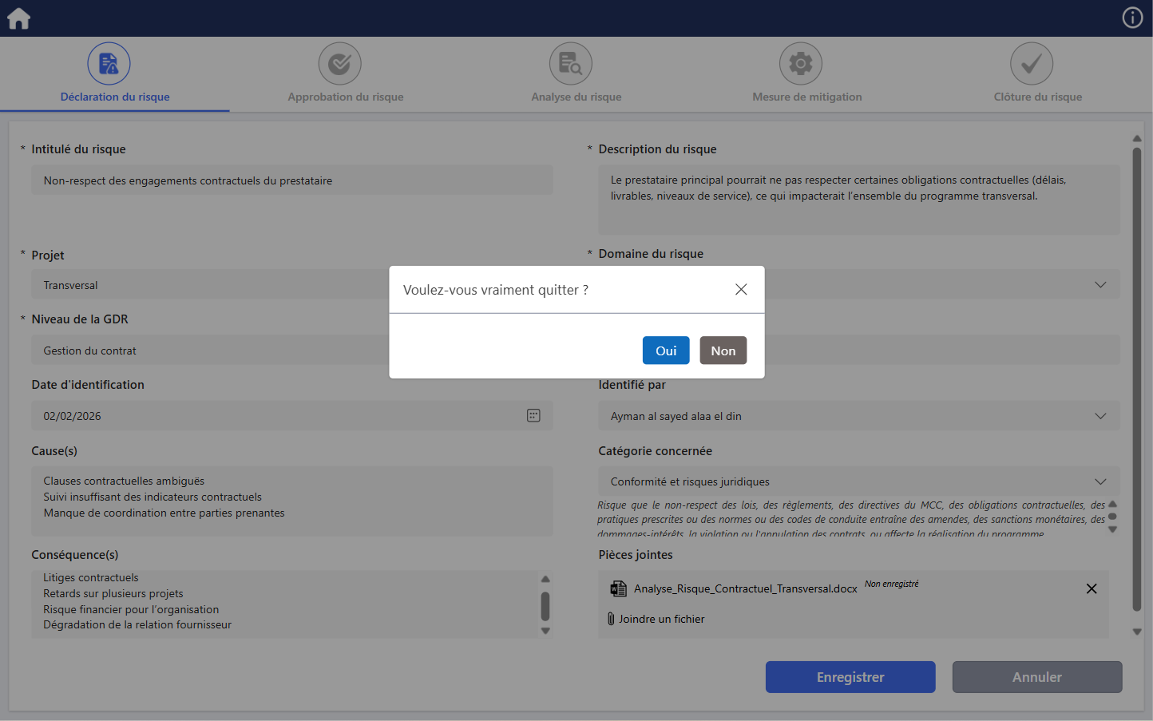

Champs du formulaire
ℹ️ NOTE : Listez TOUS les champs du formulaire avec leur description et les règles de saisie.
Champ | Type | Requis | Règles de saisie / Valeurs possibles
Intitulé du risque | Texte court | Oui | Nom ou titre descriptif du risque
Description du risque | Texte long | Oui | Description détaillée du risque
Projet | Liste déroulante | Oui | Projet concerné par ce risque  - Transversal  - Infrastructure du corridor (IC)  - Efficacité des opérations du corridor (ECO)
Domaine du risque | Liste déroulante | Oui | Domaine liée au projet  - Gestion du programme  - GESSS  - Réhabilitation route  - Maintenance routière  - Amélioration des Opé. Secteur transports  - Amélioration des Opé. Douanières  - Analyse et actions sociales
Niveau de la GDR | Liste déroulante | Oui | Niveau de la GDR du risque  - Activité  - Réalisation du contrat  - Gestion du contrat  - Gestion du programme
Code du contrat | Texte court | Non | Code d’identification du contrat lié au risque.  (Affiché uniquement lorsque le niveau de la GDR sélectionné est Gestion du contrat ou Réalisation du contrat)
Date d’identification | Date | Non | Date à laquelle le risque a été identifié.  Format JJ/MM/AAAA
Cause(s) | Texte long | Non | Causes identifiées du risque.
Catégorie concernée | Liste déroulante | Non | Catégorie associée au risque, déterminé en fonction du domaine sélectionné.  - Risques sur le délai et l’achèvement  - Risques sur le coût  - Risques sur la qualité  - Risques Santé & Sécurité (SS)  - Risques Sociaux (SO)  - Risques Environnementaux (E)  - Risques sur les résultats  - Risques financiers  - Risques sur la durabilité  - Risques de pays  - Risques opérationnels  - Risques fiduciaires  - Risques de capacité / de gestion  - Conformité et risques juridiques  - Risques de réputation  - Risques financiers  - Santé & Sécurité (SS)  - Sociaux (SO)  - Environnementaux (E)
Conséquence(s) | Texte long | Non | Conséquences possibles du risque.
Pièces jointes | Fichier | Non | Attacher des documents à un risque.
💡 CONSEIL : Fonctionnalités typiques : Créer, Consulter, Modifier, Supprimer, Valider, Exporter, Rechercher/Filtrer, Générer un rapport...

5. Tableau de bord
ℹ️ NOTE : Si le module dispose d'un tableau de bord, décrivez-le ici du point de vue UTILISATEUR (pas technique). Sinon, supprimez cette section.
🖼 CAPTURE D'ÉCRAN
Capture d'écran complète du tableau de bord avec annotations
Figure X : Vue d'ensemble du tableau de bord

5.1 Indicateurs affichés
Indicateur | Ce qu'il représente | Fréquence MAJ
[Nom de l'indicateur] | [Explication simple de ce que montre cet indicateur] | [Temps réel / Quotidien]

5.2 Filtres et interactions
ℹ️ NOTE : Décrivez comment l'utilisateur peut interagir avec le tableau de bord : filtres, drill-down, export...
[Décrire les filtres disponibles et comment les utiliser.]

6. Rôles et droits d'accès
ℹ️ NOTE : Présentez les rôles de manière compréhensible pour un utilisateur final (pas technique). Focus sur « que puis-je faire avec mon rôle ? »
Rôle | Ce que vous pouvez faire | Ce que vous ne pouvez PAS faire
[Utilisateur] | [Créer, consulter ses propres enregistrements] | [Modifier les enregistrements des autres, supprimer]
[Valideur] | [Tout ce que fait l'utilisateur + valider/rejeter] | [Supprimer, modifier la configuration]
[Administrateur] | [Accès complet à toutes les fonctionnalités] | [N/A]

7. Bonnes pratiques
💡 CONSEIL : Listez les conseils pratiques pour une utilisation efficace du module. Rédigez-les comme des recommandations concrètes.
N° | Bonne pratique | Pourquoi ?
1 | [Ex: Remplir tous les champs obligatoires avant de soumettre] | [Permet d'éviter les erreurs de validation et accélère le traitement]
2 | [Ex: Vérifier les pièces jointes avant envoi] | [Les documents doivent être lisibles et au bon format]
3 | [Ex: Utiliser les filtres du tableau de bord] | [Permet de retrouver rapidement l'information recherchée]

8. Résolution des problèmes courants
ℹ️ NOTE : Listez les problèmes les plus fréquents rencontrés par les utilisateurs et leur solution. Basez-vous sur les retours des UAT et les questions fréquentes.
Problème | Cause probable | Solution
[Je ne vois pas le module / l'application] | [Droits d'accès non attribués] | [Contacter l'administrateur MOSES pour vérifier l'attribution du rôle de sécurité]
[Le formulaire ne se soumet pas] | [Champs obligatoires non remplis] | [Vérifier que tous les champs marqués * sont remplis]
[L'écran est vide / pas de données] | [Filtres actifs ou problème de connexion] | [Réinitialiser les filtres ou rafraîchir la page (F5)]
[Erreur lors du téléchargement d'un fichier] | [Format ou taille non supporté] | [Vérifier : format PDF/PNG/JPEG, taille < X Mo]
💡 CONSEIL : Ajoutez les problèmes spécifiques au module identifiés lors des UAT et tests.

9. Support et assistance

9.1 Contacts
Type de support | Contact | Disponibilité
[Support technique] | [Nom / Email / Téléphone] | [Lun-Ven 8h-17h]
[Administrateur module] | [Nom / Email] | [Selon disponibilité]
[Coordinateur ESSS] | [Nom / Email] | [Selon disponibilité]

9.2 Procédure de signalement d'un problème
ℹ️ NOTE : Décrivez comment un utilisateur doit signaler un bug ou un problème.
[Pour signaler un problème : 1. Prendre une capture d'écran du message d'erreur 2. Noter les étapes qui ont mené au problème 3. Envoyer un email à [adresse] avec le sujet : [MODULE] - Description du problème]

